Консультация для родителей средних групп
«Пальчиковые игры»
Известно, что между речевой функцией и двигательной системой человека существует тесная связь. Чем выше двигательная активность ребенка, тем лучше развита его речь.
Пальчиковые игры и упражнения - уникальное средство для развития речи. Разучивание текстов с использованием «пальчиковой» гимнастики стимулирует развитие мышления, внимания, воображения, памяти. Ребенок лучше запоминает стихотворные тексты, его речь делается точной и выразительной.
Игры с пальчиками – это не только стимул для развития речи и мелкой моторики, но и один из вариантов радостного общения с близкими людьми. Насколько ребенку понравиться игра зависит во многом от исполнения взрослого. Для детей 4-5 лет имеет большое значение выразительная мимика и речь взрослого. Конечно, для выразительного исполнения взрослому следует выучить стихи наизусть.
Окунувшись совместно с ребенком в забавный и увлекательный мир пальчиковых игр, вы освоите полезное и увлекательное занятие, роль которого в формировании будущей личности трудно переоценить. Родители, уделяющие должное внимание развитию координации руки и использующие для этого пальчиковые игры, помогают интеллектуальному формированию ребенка, а также подготавливают его овладению навыкам письма в школе.
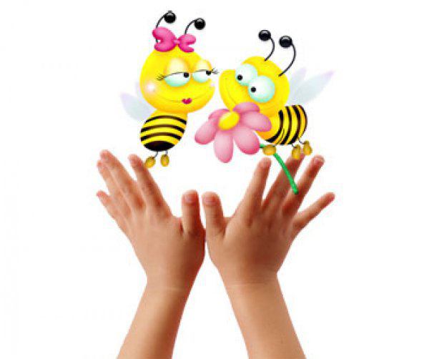

Уважаемые родители!
Играйте с детьми в пальчиковые игры!

Предлагаю несколько игр по теме осень.
«Осень»
Ветер по лесу летал (делаем плавные , волнообразные движения кистями рук)
Ветер листики считал:
Вот дубовый (загибаем по одному пальчику на обеих руках)
Вот кленовый,
Вот рябиновый резной,
Вот с березки – золотой,
Вот последний лист с осинки (спокойно укладываем ладони на колени)
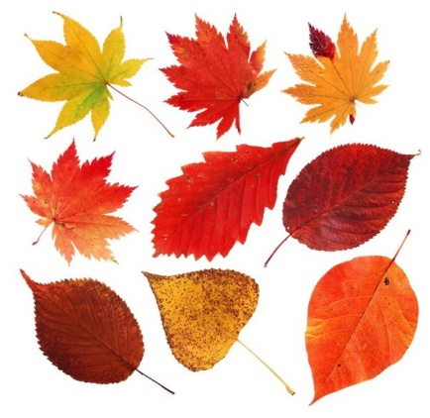
Ветер бросил на тропинку.

«Собираем листочки»
Раз, 2,3,4,5 (загибаем пальчики, начиная с большого)
Будем листья собирать (сжимаем и разжимаем кулачки)
Листья березы, (загибаем пальчики, начиная с большого)
Листья рябины,
Листики тополя,
Листья осины,
Листики дуба мы соберем,
Маме осенний букет отнесем. («шагаем» по столу средним и указательным пальцем)

«Вышли пальчики гулять»
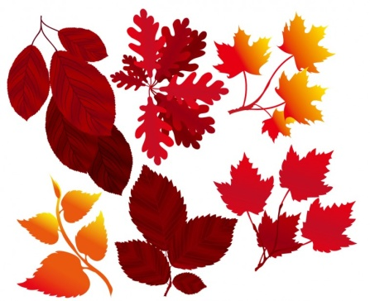
Вышли пальчики гулять, (шагаем пальчиками по столу)
Стали листья собирать, (собираем листики в ручку)
Красный листик,
Желтый листик,
Будем их сейчас считать (хлопаем в ладоши)
Сколько листиков собрали
Раз, 2,3,4,5! (загибаем пальчики)
Можно с ними поиграть (поднимаем руки вверх, делаем «фонарики»).

«Грибы»
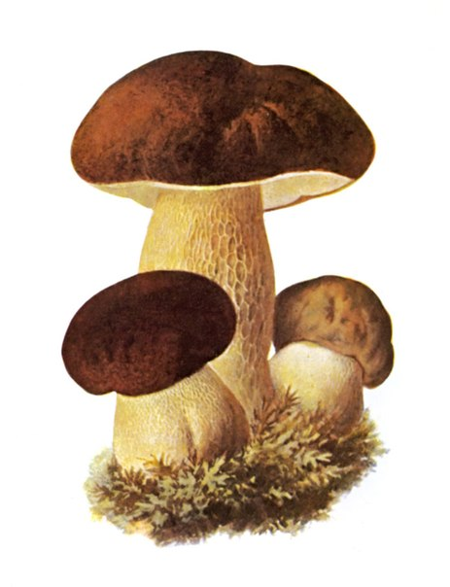
(ладонь сжата в кулак и по очереди отгибаем пальцы)
Раз, 2, 3, 4, 5
Мы идем грибы искать, (хлопаем в ладоши)
Этот пальчик гриб нашел,
Этот пальчик чистить стал,
Этот пальчик жарить стал,
Этот пальчик все съел,
Оттого и растолстел!

«Капуста»
Так капусту мы рубили (ребрами ладоней «рубим» капусту)
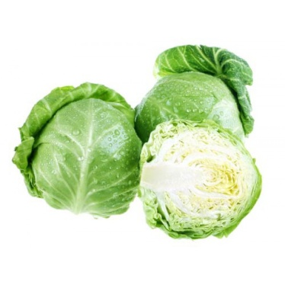
И вот так ее солили, (щепотками обеих рук «солим»)
Отжимали ручками, (сжимаем и разжимаем кисти рук)
Собирали в кучку мы.(собираем в кучку воображаемую капусту)
В банку затолкали, (кулачками забиваем ее в воображаемую банку)
Крышкой закрывали. (хлопаем правой ладошкой по левой)

Удачи Вам!

